模块二 家畜繁殖技术

项目二 采精及精液的处理

任务三 精液稀释
精液稀释是向精液中添加适合精子体外存活并保持受精能力的液体。一般在精液保存、输精之前都要进行稀释。
一、精液稀释的目的
扩大精液量，增加一次采精量的可配母畜数。
通过向精液中添加营养物质和保护剂，可延长精子在体外的存活时间。
二、稀释液的基本要求
可补充精子的营养与能量。
渗透压与精液相近。
pH与原精液相似。
有抑制细菌的作用。
成本低廉、制备简单。
三、稀释液的成分及作用
（一）稀释剂
一般用经过两次蒸馏水的蒸储水或等渗氯化钠溶液。
（二）营养剂
可提供精子存活所需要的能量及营养物质。
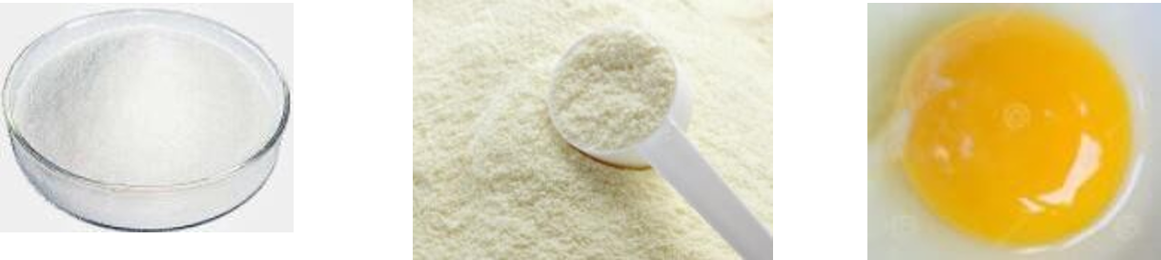
图1 稀释液营养剂
1.糖类。如葡萄糖、果糖、半乳糖等。
2.乳类。如乳粉、鲜奶等。
（三）保护剂
1.可降低精液中电解质浓度的物质。糖类、酒石酸盐、磷酸盐等均有此作用。
2.缓冲物质。柠檬酸钠、三羟甲基氨基甲烷（Tris）、酒石酸钾钠、磷酸氢二钠均能起到缓冲作用。
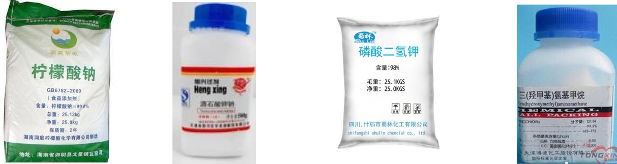
图2 缓冲物质
3.防冷休克物质。进行低温保存时，精子从较高温度快速下降到较低温度时，会发生死亡，这种现象即冷休克。一般卵黄、乳类因富含卵磷脂而具有防冷休克的作用。
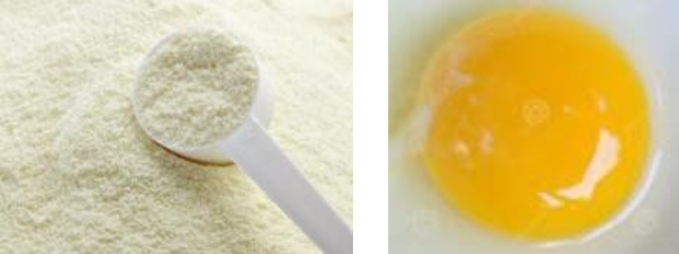
图3 防冷休克物质
4.抗冻物质。进行超低温保存时，精液在超低温条件下易形成冰晶而死亡，为此，要加入抗冻物质，防止精液冰晶化。一般甘油、二甲基亚砚（DMSO）、三羟基氨基甲烷等均有此作用。
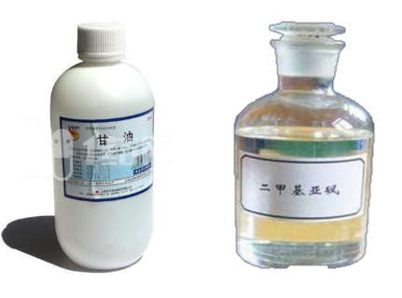
图4 抗冻物质
5.抑菌物质。因精液内或多或少均有少量微生物存在，如不进行处理，会快速生长繁殖而伤害精子，故应加入一定的抑菌物质。一般用适量的抗生素即可，最常用的是青、链霉素。
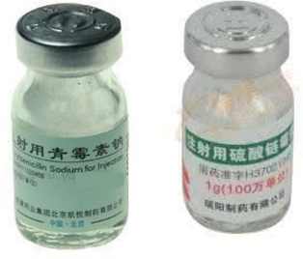
图5 抑菌物质
6.维生素。据报道，在稀释液中适当加入相关的维生素，如维生素耳2，有利于精子的活力保存。

